Об утверждении схем размещения сезонных аттракционов, размещение которых может осуществляться на землях или земельных участках, находящихся в муниципальной собственности, без предоставления земельных участков
и установления сервитутов в границах муниципального образования город-курорт Геленджик

Руководствуясь пунктом 3 статьи 39.36 Земельного кодекса Российской Федерации, постановлением Правительства Российской Федерации от 3 декабря 2014 года №1300 «Об утверждении перечня видов объектов, размещение которых может осуществляться на землях или земельных участках, находящихся в государственной или муниципальной собственности, без предоставления земельных участков и установления сервитутов» (в редакции постановления Правительства Российской Федерации от 12 ноября 2020 года №1816), постановлением главы администрации (губернатора) Краснодарского края от 6 июля 2015 года №627 «Об установлении Порядка и условий размещения объектов на землях или земельных участках, находящихся в государственной или муниципальной собственности, без предоставления земельных участков и установления сервитута, публичного сервитута на территории Краснодарского края» (в редакции постановления главы администрации (губернатора) Краснодарского края от 19 июля 2019 года №449), статьями 8, 38 Устава муниципального образования город-курорт Геленджик, п о с т а н о в л я ю:
1. Утвердить перечень схем размещения сезонных аттракционов, размещение которых может осуществляться на землях или земельных участках, находящихся в муниципальной собственности, без предоставления земельных участков и установления сервитутов в границах муниципального образования город-курорт Геленджик согласно приложению к настоящему постановлению (текстовая и графическая части).
2. Опубликовать настоящее постановление в печатном средстве массовой информации «Официальный вестник органов местного самоуправления муниципального образования город-курорт Геленджик».
3. Разместить настоящее постановление на официальном сайте администрации муниципального образования город-курорт Геленджик в информационно-телекоммуникационной сети «Интернет» в течение 10 дней со дня вступления его в силу.
4. Постановление вступает в силу со дня его официального опубликования.

Глава муниципального образования
город-курорт Геленджик А.А. Богодистов

ЛИСТ СОГЛАСОВАНИЯ
проекта постановления администрации
муниципального образования город-курорт Геленджик
от__________________ №________________
«Об утверждении схем размещения сезонных аттракционов, размещение которых может осуществляться на землях или земельных участках, находящихся в муниципальной собственности, без предоставления земельных участков и установления
сервитутов в границах муниципального образования
город-курорт Геленджик»

Проект подготовлен и внесен:
Управлением земельных отношений
администрации муниципального
образования город-курорт Геленджик
Исполняющий обязанности
начальника управления А.С. Расторгуева

Проект согласован:
Начальник правового управления
администрации муниципального
образования город-курорт Геленджик И.В. Гребеник

Начальник управления экономики
администрации муниципального
образования город-курорт Геленджик А.К. Ананиади

Заместитель главы
муниципального образования
город-курорт Геленджик О.В. Зуева

Исполняющий обязанности
первого заместителя главы
муниципального образования
город-курорт Геленджик А.А. Грачев

Приложение

УТВЕРЖДЕН
постановлением администрации
муниципального образования
город-курорт Геленджик
от____________№______

ПЕРЕЧЕНЬ
схем размещения сезонных аттракционов, размещение которых может осуществляться на землях или земельных участках, находящихся в муниципальной собственности, без предоставления земельных участков и установления сервитутов в границах муниципального образования город-курорт Геленджик

I. Текстовая часть
Порядковый номер объекта | Адресный ориентир – место размещения объекта (ов) или наименование (описание) территории, на которой предполагается размещение объекта (ов), кадастровый номер земельного участка (в случае его наличия) | Вид объекта (ов), предполагаемых к размещению на соответствующей территории, и их необходимое количество | Площадь территории, на которой планируется размещение объекта (ов), размеры объекта (ов) | Специализация объекта (ов) (с указанием оказываемой услуги) | Дополнительные требования, предъявляемые к объекту (ам) | Примечание

1 | 2 | 3 | 4 | 5 | 6 | 7
1 | Краснодарский край, г.Геленджик, ул.Революционная. Кадастровый номер земельного участка: 23:40:0403033:109 | Сезонный аттракцион | 5766 кв.м | Надувной батут «Радуга» | ГОСТ 55515-2013. Национальный стандарт Российской Федерации. Оборудование надувное игровое. Требования безопасности при эксплуатации
2 | Краснодарский край, г.Геленджик, ул.Революционная. Кадастровый номер земельного участка: 23:40:0403033:109 | Сезонный аттракцион | 5766 кв.м | Надувной батут «Город детства» | ГОСТ 55515-2013. Национальный стандарт Российской Федерации. Оборудование надувное игровое. Требования безопасности при эксплуатации
3 | Краснодарский край, г.Геленджик, ул.Революционная. Кадастровый номер земельного участка: 23:40:0403033:109 | Сезонный аттракцион | 5766 кв.м | Аттракцион экстрим-батут «Квартет-СТ» | ГОСТ 33807-2016. Межгосударственный стандарт. Безопасность аттракционов. Общие требования
4 | Краснодарский край, г.Геленджик, ул.Революционная. Кадастровый номер земельного участка: 23:40:0403033:109 | Сезонный аттракцион | 5766 кв.м | Аттракцион «Карусель» | ГОСТ 52300-2013. Национальный стандарт Российской Федерации. Оборудование и покрытия детских площадок. Безопасность конструкции и методы испытаний каруселей. Общие требования
5 | Краснодарский край, г.Геленджик, ул.Революционная. Кадастровый номер земельного участка: 23:40:0403033:109 | Сезонный аттракцион | 5766 кв.м | Аттракцион «Миниджет вертолеты» | ГОСТ 52300-2013. Национальный стандарт Российской Федерации. Оборудование и покрытия детских площадок. Безопасность конструкции и методы испытаний каруселей. Общие требования
6 | Краснодарский край, г.Геленджик, ул.Революционная. Кадастровый номер земельного участка: 23:40:0403033:109 | Сезонный аттракцион | 5766 кв.м | Аттракцион «Малая цепочная карусель» | ГОСТ 52300-2013. Национальный стандарт Российской Федерации. Оборудование и покрытия детских площадок. Безопасность конструкции и методы испытаний каруселей. Общие требования
7 | Краснодарский край, г.Геленджик, ул.Революционная. Кадастровый номер земельного участка: 23:40:0403033:109 | Сезонный аттракцион | 5766 кв.м | Карусель «Миниджет» | ГОСТ 52300-2013. Национальный стандарт Российской Федерации. Оборудование и покрытия детских площадок. Безопасность конструкции и методы испытаний каруселей. Общие требования
8 | Краснодарский край, г.Геленджик, ул.Революционная. Кадастровый номер земельного участка: 23:40:0403033:109 | Сезонный аттракцион | 5766 кв.м | Призовой тир | ГОСТ Р 53385-2009. Национальный стандарт Российской Федерации. Безопасность аттракционов. Аттракционы стрелковые. Общие требования.
9 | Краснодарский край, г.Геленджик, ул.Революционная. Кадастровый номер земельного участка: 23:40:0403033:109 | Сезонный аттракцион | 5766 кв.м | Водный роллер (водный зорб) | ГОСТ Р 53487-2009. Национальный стандарт Российской Федерации. Безопасность аттракционов. Оборудование надувное игровое. Требования безопасности. Методы испытаний.  ГОСТ 25779-90. Игрушки. Общие требования безопасности и методы контроля.

II. Графическая часть
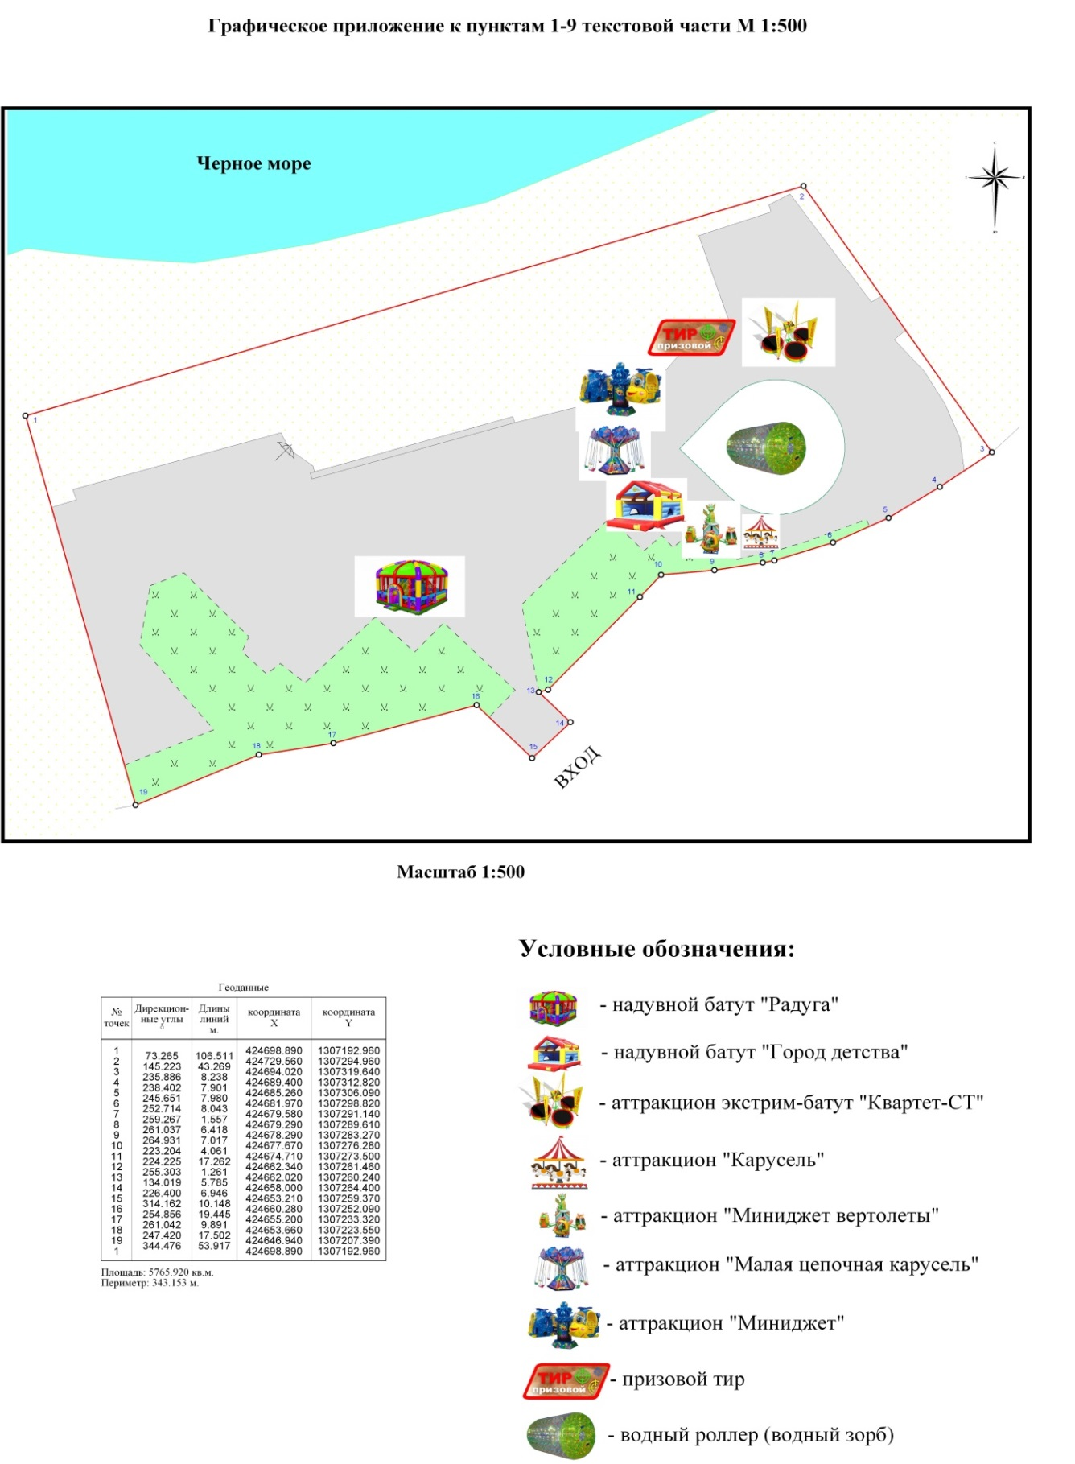

Исполняющий обязанности начальника

управления земельных отношений

администрации муниципального

образования город-курорт Геленджик А.С. Расторгуева

